16. Атрибуты

Цель
Изучить механизм атрибутов в C#. Научиться создавать пользовательские атрибуты, применять их к элементам кода и извлекать информацию из атрибутов с помощью рефлексии. Освоить использование встроенных атрибутов и понять их назначение.

Краткие теоретические сведения
Атрибуты (Attributes) — это мощный механизм расширения метаданных в C#, позволяющий добавлять декларативную информацию к элементам кода (классам, методам, свойствам, полям и т.д.). Атрибуты хранятся в сборке вместе с метаданными и могут быть извлечены во время выполнения с помощью рефлексии.
Назначение атрибутов:
- Добавление описательной информации к коду
- Управление сериализацией
- Настройка поведения в среде разработки (отладчики, дизайнеры)
- Валидация данных
- Документирование
- Управление доступом и безопасностью
- Интеграция с фреймворками (ASP.NET MVC, Entity Framework и др.)
1. Встроенные атрибуты
В C# существует множество встроенных атрибутов, разделенных по функциональному назначению:
Атрибут | Назначение | Применение
[Obsolete] | Помечает устаревшие члены, которые не рекомендуется использовать. Может генерировать предупреждение или ошибку при компиляции. | Классы, методы, свойства, поля, события, делегаты, индексаторы
[Serializable] | Указывает, что класс может быть сериализован (преобразован в поток байтов). Позволяет сохранять состояние объекта. | Классы, структуры, делегаты
[NonSerialized] | Указывает, что поле не должно сериализоваться. Используется для временных данных или конфиденциальной информации. | Поля классов, помеченных [Serializable]
[DllImport] | Указывает, что метод реализован в неуправляемой DLL. Используется для вызова функций Windows API. | Статические внешние методы
[Conditional] | Указывает, что вызов метода включается в компиляцию только при определении указанного символа условной компиляции. | Методы
// Атрибут [Obsolete] - помечает устаревшие члены
public class MyClass
{
[Obsolete("Используйте метод NewMethod вместо этого")]
public void OldMethod() { }

public void NewMethod() { }
}

// Атрибут [Serializable] - разрешает сериализацию
[Serializable]
public class Person
{
public string Name { get; set; }
public int Age { get; set; }
}

// Атрибут [NonSerialized] - исключает поле из сериализации
[Serializable]
public class User
{
public string Login { get; set; }

[NonSerialized]
private string password; // Не будет сериализоваться
}

// Атрибут [DllImport] - для вызова функций из неуправляемых DLL
using System.Runtime.InteropServices;

class Win32API
{
[DllImport("user32.dll", CharSet = CharSet.Auto)]
public static extern int MessageBox(IntPtr hWnd, string text, string caption, uint type);
}

// Атрибут [Conditional] - условная компиляция
#define DEBUG
using System.Diagnostics;

public class Logger
{
[Conditional("DEBUG")]
public static void Log(string message)
{
Console.WriteLine($"DEBUG: {message}");
}
}
2. Создание пользовательских атрибутов
Для создания собственного атрибута нужно унаследоваться от класса System.Attribute:
// Определение атрибута
[AttributeUsage(AttributeTargets.Class | AttributeTargets.Method,
AllowMultiple = true,
Inherited = false)]
public class AuthorAttribute : Attribute
{
public string Name { get; }
public string Email { get; set; }
public string Version { get; set; }

public AuthorAttribute(string name)
{
Name = name;
}
}

// Использование атрибута
[Author("Иван Петров", Email = "ivan@example.com", Version = "1.0")]
[Author("Мария Сидорова", Version = "1.1")]
public class SampleClass
{
[Author("Петр Иванов")]
public void SampleMethod() { }
}

Класс AuthorAttribute наследуется от System.Attribute, что делает его атрибутом. Конструктор принимает обязательный параметр name (позиционный параметр), а также определяет необязательные именованные параметры Email и Version через свойства. Атрибут [AttributeUsage] настраивает применение: AttributeTargets.Class | AttributeTargets.Method означает, что атрибут можно применять только к классам и методам; AllowMultiple = true разрешает указывать несколько атрибутов [Author] для одного элемента (например, для указания нескольких авторов); Inherited = false означает, что атрибут не будет наследоваться производными классами.
Класс SampleClass помечен двумя атрибутами [Author]: первый передает имя "Иван Петров" в конструктор (обязательный параметр) и дополнительно задает Email и Version через именованные параметры; второй указывает только имя "Мария Сидорова" и версию "1.1". Метод SampleMethod внутри класса также помечен атрибутом [Author] с именем "Петр Иванов", что демонстрирует применение атрибута к методам.
Таким образом, атрибуты добавляют метаданные (информацию об авторах) к классу и методу, которые могут быть извлечены во время выполнения программы через рефлексию.
3. Параметры AttributeUsage
AttributeUsage — это атрибут, который применяется к пользовательским атрибутам для определения того, как эти атрибуты могут использоваться в коде. Он позволяет задать три важных параметра, контролирующих поведение создаваемого атрибута.
Параметр | Описание
AttributeTargets | Определяет, к каким элементам можно применять атрибут (классы, методы, свойства и т.д.)
AllowMultiple | Разрешает ли применять атрибут несколько раз к одному элементу
Inherited | Наследуется ли атрибут производными классами

[AttributeUsage(AttributeTargets.Property | AttributeTargets.Field,
AllowMultiple = false)]
public class RangeAttribute : Attribute
{
public int Min { get; }
public int Max { get; }

public RangeAttribute(int min, int max)
{
Min = min;
Max = max;
}
}
В этом коде создается пользовательский атрибут RangeAttribute:
- [AttributeUsage] настраивает применение атрибута:
  - AttributeTargets.Property | AttributeTargets.Field — атрибут можно применять только к свойствам и полям
  - AllowMultiple = false — запрещает указывать атрибут несколько раз для одного элемента
- Класс RangeAttribute наследуется от Attribute, что делает его атрибутом
- Конструктор принимает обязательные параметры min и max, которые сохраняются в свойства Min и Max
4. Чтение атрибутов через рефлексию
Рефлексия (Reflection) — это механизм в C#, позволяющий получать информацию о типах, членах классов и атрибутах во время выполнения программы. Чтение атрибутов через рефлексию является ключевым сценарием использования атрибутов, так как именно в этот момент декларативная информация, добавленная атрибутами, превращается в активное поведение.
Атрибуты сами по себе ничего не делают — они просто хранят метаданные в сборке. Рефлексия позволяет "достать" эти метаданные и использовать их для принятия решений в коде.
Основные методы для получения атрибутов
Метод | Описание
GetCustomAttributes() | Возвращает все атрибуты элемента
GetCustomAttribute<T>() | Возвращает атрибут указанного типа (или null)
IsDefined() | Проверяет наличие атрибута без его извлечения
GetCustomAttributesData() | Возвращает сырые данные атрибутов (без создания экземпляров)

using System;
using System.Reflection;

public class AttributeReader
{
public static void ReadClassAttributes(Type type)
{
// Выводим заголовок с именем класса
Console.WriteLine($"Атрибуты класса {type.Name}:");

// Получаем все атрибуты, примененные к данному классу
// Параметр true означает, что нужно также включать унаследованные атрибуты
object[] attributes = type.GetCustomAttributes(true);

// Перебираем все найденные атрибуты
foreach (var attr in attributes)
{
// Выводим имя типа атрибута (например, "AuthorAttribute")
Console.WriteLine($" {attr.GetType().Name}");

// Проверяем, является ли текущий атрибут типом AuthorAttribute
// Если да, то выводим дополнительную информацию из его свойств
if (attr is AuthorAttribute author)
{
Console.WriteLine($" Автор: {author.Name}"); // Имя автора (обязательный параметр)
Console.WriteLine($" Email: {author.Email}"); // Email (именованный параметр, может быть null)
Console.WriteLine($" Версия: {author.Version}"); // Версия (именованный параметр, может быть null)
}
}
}

public static void ReadMethodAttributes(MethodInfo method)
{
// Выводим заголовок с именем метода
Console.WriteLine($"\nАтрибуты метода {method.Name}:");

// Получаем все атрибуты, примененные к данному методу
// Параметр true включает унаследованные атрибуты (от базового класса или интерфейса)
object[] attributes = method.GetCustomAttributes(true);

// Перебираем все атрибуты метода
foreach (var attr in attributes)
{
// Выводим только имя типа атрибута
Console.WriteLine($" {attr.GetType().Name}");

// Здесь можно добавить аналогичную проверку на AuthorAttribute
// если нужно выводить детальную информацию и для методов
// if (attr is AuthorAttribute author)
// {
// Console.WriteLine($" Автор метода: {author.Name}");
// }
}
}
}
5. Ограничение на типы параметров атрибутов
В конструкторах и свойствах атрибутов можно использовать только следующие типы:
- bool, byte, char, double, float, int, long, short, string
- object
- System.Type
- Перечисления (enum)
- Одномерные массивы перечисленных типов

public enum PriorityLevel
{
Low, Medium, High
}

public class TaskAttribute : Attribute
{
public string Title { get; } // string - можно
public PriorityLevel Priority { get; } // enum - можно
public int[] Days { get; set; } // массив - можно
// public List<string> Tags { get; } // List - НЕЛЬЗЯ!

public TaskAttribute(string title, PriorityLevel priority)
{
Title = title;
Priority = priority;
}
}

Примеры решения типовых задач
Задача 1: Создание атрибута для валидации данных
Создать атрибут StringLengthAttribute, который проверяет длину строкового поля, и класс Validator, который выполняет валидацию объектов на основе атрибутов.
Код решения:
using System;
using System.Collections.Generic;
using System.Reflection;

// 1. Создание атрибута для валидации длины строки
[AttributeUsage(AttributeTargets.Property | AttributeTargets.Field, AllowMultiple = false)]
public class StringLengthAttribute : Attribute
{
public int MinLength { get; }
public int MaxLength { get; }
public string ErrorMessage { get; set; }

public StringLengthAttribute(int minLength, int maxLength)
{
if (minLength < 0)
throw new ArgumentException("Минимальная длина не может быть отрицательной");
if (maxLength < minLength)
throw new ArgumentException("Максимальная длина не может быть меньше минимальной");

MinLength = minLength;
MaxLength = maxLength;
ErrorMessage = $"Длина строки должна быть от {minLength} до {maxLength} символов";
}

public bool IsValid(string value)
{
if (value == null) return MinLength == 0;
return value.Length >= MinLength && value.Length <= MaxLength;
}
}

// 2. Атрибут для обязательных полей
[AttributeUsage(AttributeTargets.Property | AttributeTargets.Field)]
public class RequiredAttribute : Attribute
{
public string ErrorMessage { get; set; }

public RequiredAttribute()
{
ErrorMessage = "Поле обязательно для заполнения";
}

public bool IsValid(object value)
{
return value != null && !string.IsNullOrWhiteSpace(value?.ToString());
}
}

// 3. Атрибут для диапазона чисел
[AttributeUsage(AttributeTargets.Property)]
public class RangeAttribute : Attribute
{
public double Min { get; }
public double Max { get; }
public string ErrorMessage { get; set; }

public RangeAttribute(double min, double max)
{
Min = min;
Max = max;
ErrorMessage = $"Значение должно быть от {min} до {max}";
}

public bool IsValid(object value)
{
if (value == null) return false;

double val = Convert.ToDouble(value);
return val >= Min && val <= Max;
}
}

// 4. Класс для валидации
public class Validator
{
public static ValidationResult Validate(object obj)
{
var result = new ValidationResult();

Type type = obj.GetType();

// Проверяем все свойства
foreach (PropertyInfo prop in type.GetProperties())
{
object value = prop.GetValue(obj);

// Проверяем Required атрибут
var requiredAttr = prop.GetCustomAttribute<RequiredAttribute>();
if (requiredAttr != null && !requiredAttr.IsValid(value))
{
result.AddError(prop.Name, requiredAttr.ErrorMessage);
}

// Проверяем StringLength атрибут
var stringLengthAttr = prop.GetCustomAttribute<StringLengthAttribute>();
if (stringLengthAttr != null && value is string str)
{
if (!stringLengthAttr.IsValid(str))
{
result.AddError(prop.Name, stringLengthAttr.ErrorMessage);
}
}

// Проверяем Range атрибут
var rangeAttr = prop.GetCustomAttribute<RangeAttribute>();
if (rangeAttr != null && value != null)
{
try
{
if (!rangeAttr.IsValid(value))
{
result.AddError(prop.Name, rangeAttr.ErrorMessage);
}
}
catch
{
result.AddError(prop.Name, "Невозможно преобразовать значение в число");
}
}
}

return result;
}
}

// 5. Класс для результатов валидации (ИСПРАВЛЕННЫЙ)
public class ValidationResult
{
// Явно указываем тип вместо "target-typed new"
private Dictionary<string, List<string>> _errors = new Dictionary<string, List<string>>();

public bool IsValid => _errors.Count == 0;

public void AddError(string propertyName, string errorMessage)
{
if (!_errors.ContainsKey(propertyName))
_errors[propertyName] = new List<string>();

_errors[propertyName].Add(errorMessage);
}

public void PrintErrors()
{
if (IsValid)
{
Console.WriteLine("Ошибок не найдено. Объект корректен.");
return;
}

Console.WriteLine("Найдены ошибки валидации:");
foreach (var kvp in _errors)
{
Console.WriteLine($" {kvp.Key}:");
foreach (string error in kvp.Value)
{
Console.WriteLine($" - {error}");
}
}
}
}

// 6. Пример использования
public class UserProfile
{
[Required(ErrorMessage = "Имя пользователя обязательно")]
[StringLength(3, 20, ErrorMessage = "Имя должно быть от 3 до 20 символов")]
public string Username { get; set; }

[Required]
[StringLength(6, 50)]
public string Email { get; set; }

[Required]
[StringLength(8, 30)]
public string Password { get; set; }

[Range(18, 100, ErrorMessage = "Возраст должен быть от 18 до 100 лет")]
public int Age { get; set; }

[StringLength(0, 500)]
public string Bio { get; set; }
}

class Program
{
static void Main()
{
Console.WriteLine("=== Демонстрация валидации через атрибуты ===\n");

// Создаем объект с некорректными данными
var user = new UserProfile
{
Username = "A", // Слишком короткое
Email = "invalid-email", // Не проверяется в этом примере
Password = "123", // Слишком короткий
Age = 16, // Меньше 18
Bio = new string('X', 1000) // Слишком длинное
};

Console.WriteLine("Проверка пользователя с некорректными данными:");
var result = Validator.Validate(user);
result.PrintErrors();

Console.WriteLine("\n" + new string('-', 50));

// Создаем объект с корректными данными
var validUser = new UserProfile
{
Username = "john_doe",
Email = "john@example.com",
Password = "securePass123",
Age = 25,
Bio = "Опытный разработчик C#"
};

Console.WriteLine("\nПроверка пользователя с корректными данными:");
var validResult = Validator.Validate(validUser);
validResult.PrintErrors();
}
}
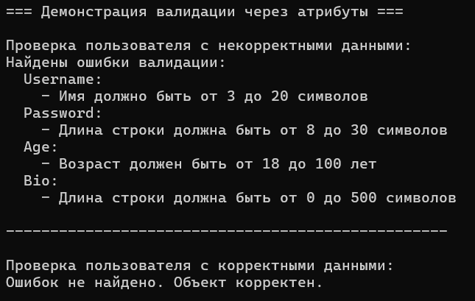
Задача 2: Атрибут для валидации email-адресов
Создать атрибут EmailAttribute, который проверяет корректность email-адреса. Реализовать класс User с полями, использующими этот атрибут, и метод валидации, который проверяет все свойства объекта.
Код решения:
using System;
using System.Collections.Generic;
using System.Reflection;
using System.Text.RegularExpressions;

// 1. Создание атрибута для валидации email
[AttributeUsage(AttributeTargets.Property | AttributeTargets.Field, AllowMultiple = false)]
public class EmailAttribute : Attribute
{
public bool AllowEmpty { get; set; } = false;
public string Domain { get; set; } = null; // Ограничение на конкретный домен
public string ErrorMessage { get; set; }

public EmailAttribute()
{
ErrorMessage = "Некорректный формат email адреса";
}

public bool IsValid(object value)
{
// Проверка на null
if (value == null)
return AllowEmpty;

string email = value.ToString();

// Проверка на пустую строку
if (string.IsNullOrWhiteSpace(email))
return AllowEmpty;

// Базовая проверка формата email
bool isValidFormat = IsValidEmailFormat(email);

if (!isValidFormat)
return false;

// Проверка домена, если указан
if (!string.IsNullOrEmpty(Domain))
{
string[] parts = email.Split('@');
if (parts.Length == 2 && !parts[1].Equals(Domain, StringComparison.OrdinalIgnoreCase))
return false;
}

return true;
}

private bool IsValidEmailFormat(string email)
{
// Простая проверка наличия @ и точки после @
if (!email.Contains("@"))
return false;

string[] parts = email.Split('@');
if (parts.Length != 2)
return false;

string localPart = parts[0];
string domainPart = parts[1];

// Проверка локальной части
if (string.IsNullOrEmpty(localPart) || localPart.Length > 64)
return false;

// Проверка доменной части
if (string.IsNullOrEmpty(domainPart) || domainPart.Length > 255)
return false;

if (!domainPart.Contains("."))
return false;

// Проверка на недопустимые символы (упрощенно)
if (localPart.Contains("..") || localPart.StartsWith(".") || localPart.EndsWith("."))
return false;

return true;
}
}

// 2. Атрибут для проверки возраста
[AttributeUsage(AttributeTargets.Property)]
public class AgeAttribute : Attribute
{
public int Minimum { get; set; } = 0;
public int Maximum { get; set; } = 150;
public string ErrorMessage { get; set; }

public AgeAttribute()
{
ErrorMessage = $"Возраст должен быть от {Minimum} до {Maximum} лет";
}

public bool IsValid(object value)
{
if (value == null) return false;

try
{
int age = Convert.ToInt32(value);
return age >= Minimum && age <= Maximum;
}
catch
{
return false;
}
}
}

// 3. Атрибут для проверки сложности пароля
[AttributeUsage(AttributeTargets.Property)]
public class PasswordStrengthAttribute : Attribute
{
public int MinLength { get; set; } = 8;
public bool RequireDigit { get; set; } = true;
public bool RequireLowercase { get; set; } = true;
public bool RequireUppercase { get; set; } = true;
public bool RequireSpecialChar { get; set; } = true;
public string ErrorMessage { get; set; }

public PasswordStrengthAttribute()
{
ErrorMessage = "Пароль не соответствует требованиям безопасности";
}

public bool IsValid(object value)
{
if (value == null) return false;

string password = value.ToString();

// Проверка минимальной длины
if (password.Length < MinLength)
return false;

// Проверка наличия цифр
if (RequireDigit && !Regex.IsMatch(password, @"\d"))
return false;

// Проверка наличия строчных букв
if (RequireLowercase && !Regex.IsMatch(password, @"[a-z]"))
return false;

// Проверка наличия заглавных букв
if (RequireUppercase && !Regex.IsMatch(password, @"[A-Z]"))
return false;

// Проверка наличия специальных символов
if (RequireSpecialChar && !Regex.IsMatch(password, @"[!@#$%^&*()_+\-=\[\]{};':""\\|,.<>\/?]"))
return false;

return true;
}
}

// 4. Класс для валидации объектов
public class ObjectValidator
{
public static ValidationResult Validate(object obj)
{
var result = new ValidationResult();
Type type = obj.GetType();

foreach (PropertyInfo prop in type.GetProperties())
{
object value = prop.GetValue(obj);

// Проверка Email атрибута
var emailAttr = prop.GetCustomAttribute<EmailAttribute>();
if (emailAttr != null)
{
if (!emailAttr.IsValid(value))
{
result.AddError(prop.Name, emailAttr.ErrorMessage);
}
}

// Проверка Age атрибута
var ageAttr = prop.GetCustomAttribute<AgeAttribute>();
if (ageAttr != null)
{
if (!ageAttr.IsValid(value))
{
result.AddError(prop.Name, ageAttr.ErrorMessage ?? ageAttr.ErrorMessage);
}
}

// Проверка Password атрибута
var passwordAttr = prop.GetCustomAttribute<PasswordStrengthAttribute>();
if (passwordAttr != null)
{
if (!passwordAttr.IsValid(value))
{
result.AddError(prop.Name, passwordAttr.ErrorMessage);
}
}
}

return result;
}
}

// 5. Класс для хранения результатов валидации
public class ValidationResult
{
private Dictionary<string, List<string>> _errors = new Dictionary<string, List<string>>();

public bool IsValid => _errors.Count == 0;

public void AddError(string propertyName, string errorMessage)
{
if (!_errors.ContainsKey(propertyName))
_errors[propertyName] = new List<string>();

_errors[propertyName].Add(errorMessage);
}

public void PrintErrors()
{
if (IsValid)
{
Console.WriteLine("✓ Валидация пройдена успешно! Объект корректен.");
return;
}

Console.WriteLine("✗ Найдены ошибки валидации:");
foreach (var kvp in _errors)
{
Console.WriteLine($" Поле '{kvp.Key}':");
foreach (string error in kvp.Value)
{
Console.WriteLine($" • {error}");
}
}
}
}

// 6. Класс пользователя с атрибутами валидации
public class User
{
[Email(AllowEmpty = false, ErrorMessage = "Укажите корректный email")]
public string Email { get; set; }

[Email(AllowEmpty = true, Domain = "company.com",
ErrorMessage = "Разрешены только корпоративные email @company.com")]
public string WorkEmail { get; set; }

[Age(Minimum = 18, Maximum = 100, ErrorMessage = "Возраст должен быть от 18 до 100 лет")]
public int Age { get; set; }

[PasswordStrength(MinLength = 10, RequireDigit = true, RequireSpecialChar = true,
ErrorMessage = "Пароль должен быть не менее 10 символов и содержать цифры и спецсимволы")]
public string Password { get; set; }
}

// 7. Демонстрация работы
class Program
{
static void Main()
{
Console.WriteLine("=== Валидация данных с помощью атрибутов ===\n");

// Создаем пользователя с некорректными данными
var invalidUser = new User
{
Email = "invalid-email", // Неправильный формат
WorkEmail = "user@gmail.com", // Не тот домен
Age = 16, // Меньше 18
Password = "123" // Слишком простой
};

Console.WriteLine("Проверка пользователя с НЕкорректными данными:");
Console.WriteLine(new string('-', 50));
var invalidResult = ObjectValidator.Validate(invalidUser);
invalidResult.PrintErrors();

Console.WriteLine("\n" + new string('=', 60) + "\n");

// Создаем пользователя с корректными данными
var validUser = new User
{
Email = "john.doe@example.com",
WorkEmail = "john.doe@company.com",
Age = 25,
Password = "StrongP@ssw0rd2024"
};

Console.WriteLine("Проверка пользователя с корректными данными:");
Console.WriteLine(new string('-', 50));
var validResult = ObjectValidator.Validate(validUser);
validResult.PrintErrors();

Console.WriteLine("\n" + new string('=', 60) + "\n");

// Демонстрация информации об атрибутах через рефлексию
Console.WriteLine("Информация об атрибутах класса User:");
Console.WriteLine(new string('-', 50));

Type userType = typeof(User);
foreach (PropertyInfo prop in userType.GetProperties())
{
Console.WriteLine($"\nСвойство: {prop.Name}");

var emailAttr = prop.GetCustomAttribute<EmailAttribute>();
if (emailAttr != null)
{
Console.WriteLine($" [Email]");
Console.WriteLine($" AllowEmpty: {emailAttr.AllowEmpty}");
Console.WriteLine($" Domain: {emailAttr.Domain ?? "любой"}");
Console.WriteLine($" ErrorMessage: \"{emailAttr.ErrorMessage}\"");
}

var ageAttr = prop.GetCustomAttribute<AgeAttribute>();
if (ageAttr != null)
{
Console.WriteLine($" [Age]");
Console.WriteLine($" Min: {ageAttr.Minimum}, Max: {ageAttr.Maximum}");
Console.WriteLine($" ErrorMessage: \"{ageAttr.ErrorMessage}\"");
}

var passwordAttr = prop.GetCustomAttribute<PasswordStrengthAttribute>();
if (passwordAttr != null)
{
Console.WriteLine($" [PasswordStrength]");
Console.WriteLine($" MinLength: {passwordAttr.MinLength}");
Console.WriteLine($" RequireDigit: {passwordAttr.RequireDigit}");
Console.WriteLine($" RequireSpecialChar: {passwordAttr.RequireSpecialChar}");
Console.WriteLine($" ErrorMessage: \"{passwordAttr.ErrorMessage}\"");
}
}
}
}
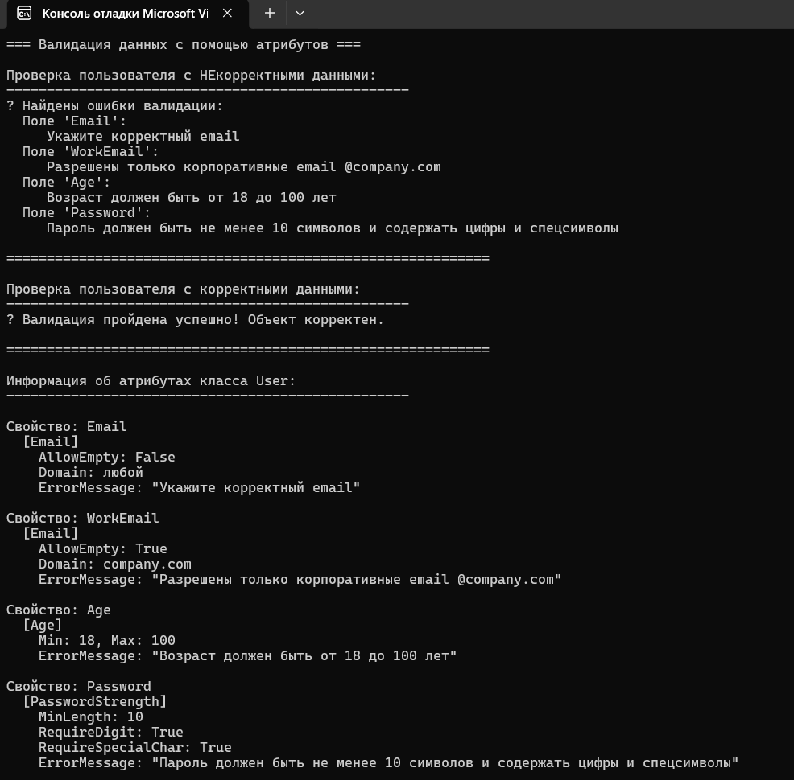

Индивидуальные задания
Вариант | Задания
1 | 1. Создайте атрибут DocumentAttribute с полями Author, Version, Description. Примените его к классам и методам. Напишите метод, который выводит всю документацию из атрибутов для заданного класса.  2. Реализуйте атрибут ExecutionTimeAttribute, который замеряет время выполнения метода и выводит результат в консоль.
2 | 1. Создайте атрибут SensitiveDataAttribute, который помечает поля, содержащие чувствительные данные. Напишите метод, который выводит содержимое объекта, заменяя чувствительные поля на "***".  2. Реализуйте атрибут LogCallAttribute, который выводит в консоль сообщение о вызове метода и его параметрах.
3 | 1. Создайте атрибут DisplayNameAttribute для отображения "красивых" имен свойств. Напишите метод, который выводит все свойства класса с их отображаемыми именами.  2. Реализуйте атрибут RunOnStartupAttribute, который помечает методы, вызываемые автоматически при запуске программы (имитация через рефлексию).
4 | 1. Создайте атрибут RoleAttribute, который определяет допустимые роли для доступа к методу. Напишите систему проверки, которая разрешает или запрещает вызов метода в зависимости от роли пользователя (роль задается строкой).  2. Реализуйте атрибут DeprecatedAttribute с полем Message, который выводит предупреждение при вызове устаревшего метода.
5 | 1. Создайте атрибут ClassInfoAttribute с полями ClassName и Description. Напишите метод, который выводит информацию о всех классах в сборке, помеченных этим атрибутом.  2. Реализуйте атрибут RepeatAttribute, который автоматически вызывает метод указанное количество раз.
6 | 1. Создайте атрибут FieldLabelAttribute с полем Label. Напишите метод, который выводит значения всех полей объекта вместе с их метками из атрибута.  2. Реализуйте атрибут NotNullAttribute, который проверяет параметры метода на null перед вызовом и выбрасывает исключение при необходимости.
7 | 1. Создайте атрибут EnumDescriptionAttribute для добавления описания к значениям enum. Напишите метод, который получает описание по значению enum.  2. Реализуйте атрибут MethodInfoAttribute, который выводит имя метода, время его вызова и список параметров.
8 | 1. Создайте атрибут VersionAttribute с полями Major и Minor для версионирования классов. Напишите метод, который сравнивает две версии и определяет, какая новее.  2. Реализуйте атрибут ObsoleteAlternativeAttribute с полем Alternative, который предлагает замену для устаревшего метода.
9 | 1. Создайте атрибут IgnoreInPrintAttribute, который исключает поля из вывода при печати объекта. Напишите метод, который выводит только непомеченные поля.  2. Реализуйте атрибут FormatPhoneAttribute, который форматирует строку как телефон (например, "+7 (123) 456-78-90").
10 | 1. Создайте атрибут DefaultValueAttribute для задания значений по умолчанию для полей. Напишите метод, который создает экземпляр класса и заполняет поля значениями по умолчанию из атрибутов.  2. Реализуйте атрибут MaxLengthAttribute, который проверяет, не превышает ли длина строки заданное значение.
11 | 1. Создайте атрибут ExportNameAttribute для задания имени экспортируемого метода. Напишите метод, который собирает все методы с этим атрибутом и выводит их имена.  2. Реализуйте атрибут ExceptionMessageAttribute, который при возникновении исключения в методе выводит заданное сообщение.
12 | 1. Создайте атрибут PriorityAttribute для определения приоритета выполнения методов (целое число). Напишите метод, который вызывает все методы класса в порядке возрастания приоритета.  2. Реализуйте атрибут RangeAttribute, который проверяет, находится ли числовое значение поля в заданном диапазоне.
13 | 1. Создайте атрибут DependencyNameAttribute с полем Name для указания имени зависимости. Напишите простой контейнер, который по имени возвращает заранее созданный объект.  2. Реализуйте атрибут CallCountAttribute, который подсчитывает количество вызовов метода и выводит статистику.
14 | 1. Создайте атрибут LocalizableAttribute для пометки свойств, которые должны быть локализованы. Напишите метод, который выводит значения таких свойств на разных языках (имитация через словарь).  2. Реализуйте атрибут ThreadSafeAttribute, который при вызове метода выводит предупреждение, если метод вызывается не из того потока (имитация через проверку имени потока).
15 | 1. Создайте атрибут CommandAttribute с полем Name для привязки команды к методу. Напишите парсер, который по строке команды вызывает соответствующий метод.  2. Реализуйте атрибут VisibleAttribute, который определяет, должно ли поле отображаться при выводе объекта. Напишите метод вывода с учетом этого атрибута.

Вопросы для самоконтроля
- Что такое атрибуты в C#? Для каких целей они используются?
- Как создать пользовательский атрибут? От какого класса нужно наследоваться?
- Что такое AttributeUsageAttribute и для чего он нужен?
- Какие типы параметров можно использовать в конструкторах атрибутов?
- В чем разница между позиционными и именованными параметрами атрибутов?
- Как получить атрибуты элемента кода через рефлексию?
- Что означает свойство AllowMultiple в AttributeUsage?
- Что означает свойство Inherited в AttributeUsage?
- Какие встроенные атрибуты вы знаете? Приведите примеры.
- Можно ли применять несколько атрибутов к одному элементу?
- Как проверить наличие атрибута у метода без получения всех атрибутов?
- Что произойдет, если передать в конструктор атрибута значение неподдерживаемого типа?
- Можно ли использовать атрибуты с параметрами-ссылками (ref/out)?
- Как атрибуты сохраняются в сборке?
- Влияют ли атрибуты на производительность во время выполнения?

Задачи повышенной трудности
1. Создайте атрибут TrackChangesAttribute, который помечает свойства объекта, за изменениями которых нужно следить. Реализуйте класс ChangeTracker, который принимает объект, анализирует его свойства, помеченные этим атрибутом, и сохраняет их начальные значения. Добавьте метод GetChanges, который возвращает список измененных свойств с указанием старого и нового значения. Также реализуйте метод AcceptChanges, который обновляет сохраненные значения до текущих, считая их новой точкой отсчета. Продемонстрируйте работу на примере класса Employee с полями имени, должности и оклада.
2. Создайте атрибут MaskAttribute с параметрами, задающими шаблон маскировки (например, "показать первые 3 символа, остальное заменить звездочками") и символ для маскировки. Реализуйте класс DataMasker, который принимает объект и возвращает его копию, в которой все поля, помеченные атрибутом Mask, заменены на замаскированные строки согласно шаблону. Для сложных типов данных (например, email или телефон) реализуйте предопределенные шаблоны маскировки, которые можно задавать через именованные параметры. Продемонстрируйте работу на примере класса User с полями логина, email, телефона и номера кредитной карты.
3. Создайте атрибут SinceAttribute с параметром версии, указывающий, с какой версии существует метод или класс, и атрибут DeprecatedSinceAttribute с параметром версии, указывающий, с какой версии элемент считается устаревшим. Реализуйте класс VersionAnalyzer, который принимает тип и версию программы, и возвращает список методов, которые либо еще не существуют в данной версии, либо уже устарели. Добавьте возможность получать рекомендации по замене устаревших методов через дополнительное поле Alternative в атрибуте DeprecatedSinceAttribute. Продемонстрируйте работу на примере библиотеки классов с несколькими версиями.
4.Реализуйте набор атрибутов для форматирования значений при выводе объекта на экран: PhoneFormatAttribute, DateformatAttribute, CurrencyFormatAttribute, UpperCaseAttribute, LowerCaseAttribute. Каждый атрибут должен содержать метод Format, который принимает исходное значение и возвращает отформатированную строку. Создайте класс ObjectFormatter, который принимает объект и выводит все его публичные свойства, применяя форматирование к тем полям, которые помечены соответствующими атрибутами. Если поле не помечено атрибутом, выводится его обычное значение. Продемонстрируйте работу на примере класса Contact с телефоном, датой рождения и зарплатой.
5. Создайте атрибут DependsOnAttribute, который указывает, что значение одного поля зависит от другого поля. Например, поле "НДС" зависит от поля "Сумма". Реализуйте класс DependencyChecker, который проверяет, соблюдены ли все зависимости: для каждого поля с атрибутом DependsOn выполняется пользовательское правило проверки, которое передается в виде делегата в атрибут. Если правило нарушено, в результат проверки добавляется сообщение об ошибке. Добавьте возможность указывать множественные зависимости (поле может зависеть от нескольких других полей). Продемонстрируйте работу на примере класса Invoice с полями суммы, НДС, скидки и итоговой суммы.

